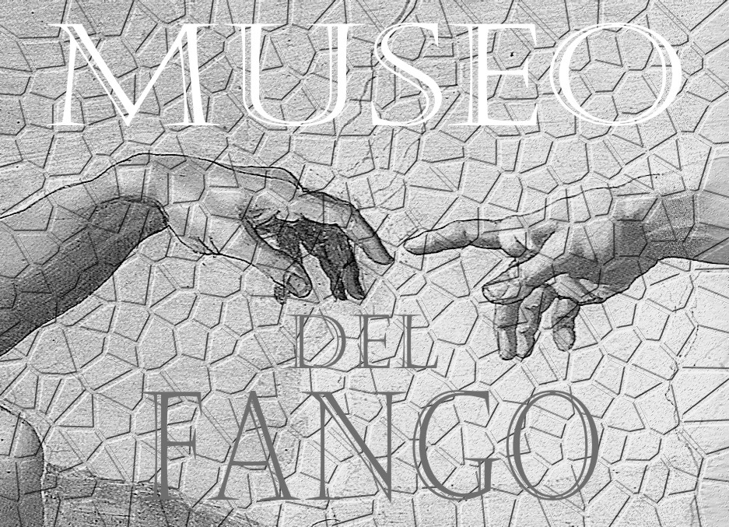

Società per le Belle Arti
ed Esposizione Permanente
via Turati 34, Milano

Perché un Museo del Fango?
Piove da anni, da decenni e non piove acqua limpida e discreta e non udiamo “parole più nuove
che parlano”, e la pioggia non cade “su i freschi pensieri che l'anima schiude” ma “sul nulla che si
fa in queste ore di sciopero generale... piove sui work in regress, piove sui cipressi malati del
cimitero, sgocciola sulla pubblica opinione.”
Da D’annunzio e da Montale ci separa non solo un secolo ma un pozzo nero, e noi guardiamo dal fondo.
Dal fango che ha distrutto e continua a distruggere intere comunità, ed è giunto nel cuore e nelle
menti, non ci si ripulirà solo con nuove case, un po’ più in là, o con la solidarietà un po’ pelosa di
chi mette a disposizione una infima parte dei propri averi per aiutare chi è in disgrazia (Stato o
individuo che sia) ma con la forza e la dinamica delle idee, perché siamo tutti in disgrazia.
Ecco perché è necessario, soprattutto dove non c’è nulla, un luogo di raccolta, di provvigione, di
riunione, di riordino, di organizzazione, di preparazione, di diffusione, di sperimentazione, di
rinnovamento delle idee.
Ecco alcune, ancorché parziali, risposte al perché. Per non ricominciare da zero... ma da tre. Almeno da tre elementi: gli artisti e gli uomini di buona volontà (con la loro forza propositiva), le opere d’arte (la cui presenza allerta e potenzia l’attenzione) e i giovani, destinatari attivi del patrimonio culturale per un futuro sostenibile. Un museo fatto di quelle opere (che crea così un luogo di pregio da contrapporre alla volontà di “dismettere” un sito e una comunità.
Il museo del fango raccoglierà opere d’arte, poesie, racconti, opere teatrali e cinematografiche,
foto d’autore e servizi giornalistici (in video e su carta) incentrati non solo sull’alluvione del 1°
ottobre ma sulla sicurezza e l’ambiente. Sarà un museo che non “museificherà” ma sarà specchio
dei tempi e sarà in grado di realizzare l’interazione con il pubblico. Un sito non solo di
consultazione ma di riflessione. Sarà il museo dei cittadini di Giampilieri, ma anche di Molino,
Altolia, Itala e Scaletta, per i quali rappresenterà anche un indotto, se si creeranno le premesse per
l’accoglienza di turisti e studiosi. Un Museo d’Arte Contemporanea Multimediale, unico nella riviera
jonica, che metta in relazione artistica e culturale i luoghi martoriati con l’Italia e con l’Europa (con
scambi museali e visite turistiche istruttive). In prosecuzione della Mostra al Palazzo Duchi di Santo Stefano di Taormina che dal 30 Gennaio al 13 Febbraio 2010 ha ospitato il primo nucleo di opere d'arte per il Museo del Fango come momento di partenza per una rinascita culturale ed economica, dal 20 Febbraio al 30 Giugno 2010 si potrà visitare la Mostra presso la Scuola Secondaria di I grado “F. Giacobbe” di Scaletta Zanclea.

Michele Cannaò e Venera Munafò

OPERE IN MOSTRA
SONJA AESCHLIMANN ALVARO AMLO AMEDEOANELLI ALBERTO BETENE VINCENZO BONAVENTURA
DOMENICO CACOPARDO CANNAÒ MATTEO CANNATA DOMENICO CARA VANNETTA CAVALLOTTI PAOLO CIACCHERI PEPPE D’URSO BIAGIO D'ANGELO MAURO DE NITTIS MARCO DENTICI FERNANDA FEDI RITA FILOMENI DARIO FO GIANNI MAFFI NINO MAGGIO ANGELA MANGANARO MARIA MANGANARO ADA MARCHETTI ANTONELLA MARCHI VINCENZO MASCOLO ALFREDO MAZZOTTA GIUSEPPE MIGNECO SARA MIGNECO CLAUDIO MILITTI ANTONIO MONCADA SARA MONTANI LUCIA MONTAURO GUIDO OLDANI DOMENICO PAGLIUCA ROBERTO PIUMINI STEFANO SPERA PIPPO SPINOCCIA EMILIO TADINI SARA TERESANO TOGO NELLO VALVERI FRANCO ZAZZERI

Info - e-mail: angela manganaro Tel. 02-90033127 – 347-7532687
museodelfango@libero.it -angela.manganaro@yahoo.it
Info: michele@cannao.net - cannao@tele2.it cell. 328 4740362
Info Istituto Comprensivo di Scaletta Zanclea: meic89000g@istruzione.it

